**AUFTRÄGE: Biedermann und die Brandstifter – Max Frisch (1)**

**Szenen 1-4**

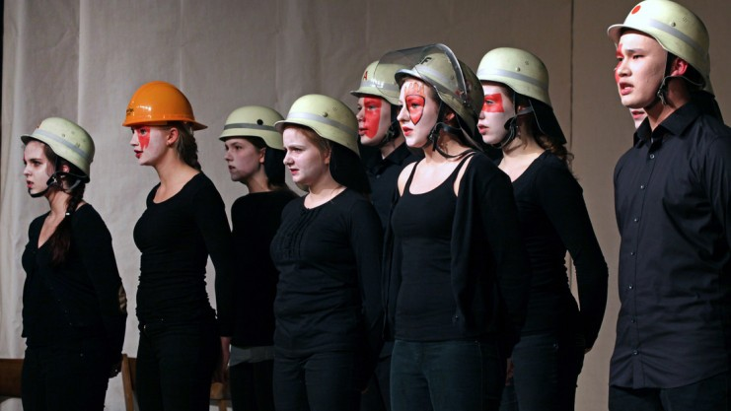

1. **Regieanweisungen/Dramaturgie**
   1. Lesen Sie erneut die Regieanweisung auf S. 10 oben. Welche Atmosphäre wird dem Leser der Bühnenanweisungen durch die Ortsbeschreibung vermittelt?

Momentan noch ruhig(wartet in der Tür), angespannt bzw. Verblüffung auf Seiten Biedermanns, kommende Verärgerung Biedermanns (Anna schleicht hinaus). Wohlhabendes Zimmer, der Mann verängstigt Anna durch aussehen

* 1. Lassen sich anhand der Ortsbeschreibungen Vorausdeutungen auf den Inhalt des Stückes erkennen?

Notizen:

1. **Figuren / Szenen 1-3 (S. 8-50)**
   1. Beschreiben und charakterisieren Sie die Figuren des Stückes (Verhalten/Eigenschaften/Sprache/Motive und Ziele/gesellschaftlicher Status/Aussehen):

Tragen Sie hier Ihre Notizen (Hausaufgaben auf heute) ein, d.h. eine Figur des Dramas genauer beschreiben:

* + 1. Gottlieb Biedermann
    2. Babette Biedermann
    3. Anna
    4. Josef Schmitz

Tätowiert, Lederbinden um den Arm, gläubig, schmeichelt Biedermann, Schmeichler, war Ringer in einem Zirkus der abgebrannt ist (wahrscheinlich nur Tarnung), obdachlos, raucht, leibt Senf, war im Waisenhaus(evt. Tarnung) , Mutter starb mit 7 (evt. Tarnung), schmatzt, Hat Freude an den Bränden und dem darauffolgendem Chaos

* + 1. Willi Eisenring
  1. Welche Gemeinsamkeiten haben alle Figuren?
  2. Bewerten Sie die Erfolgsaussichten von Biedermanns Ansinnen zu Beginn der 3. Szene (S. 34-36) und im weiteren Verlaufe der gleichen Szene (S. 36-42). Füllen Sie dazu folgendes Schema aus und belegen Sie Ihre Annahmen mit Textpassagen (Seitenangaben, Zeilenangaben).

|  |  |  |
| --- | --- | --- |
| **Ausgangssituation:**  Wie tritt Biedermann auf?  Verärgert, bewusst, „ so war er noch nie“, selbstsicher, emotional geladen, wütend |  | Wie verhält sich Eisenring?  Entschuldigend, weisst die Schuld auf Schmitz ab, zustimmend, selbstsicher, ruhig, höflich, freundlich, manipulativ, einsichtig, stellt sich auf die Seite von Biedermann |
|  |  |  |
| **Entwicklung/Schlusssituation:**  Was hat sich für Biedermann geändert? |  | Wie reagiert Biedermann?  Nicht mehr so aufgebracht, fühlt sich verstanden, kommt vom Ziel ab. |
|  |  |  |
| Wie reagiert Biedermann? |  | Auftritt des Polizisten (S. 39-42) |

* 1. Wie wird das Stück enden? Nehmen Sie dazu die Analyse der dritten Szene in Betracht.

**Szene 4 – Der Gang in die Katastrophe**

Vergleichen Sie Biedermanns Auftreten auf dem Dachboden seines Hauses zu Beginn der Szenen 3 (S. 34-35) und 4 (S. 52-53). Notieren Sie hier die Unterschiede. Geben Sie Textpassagen inkl. Seitenzahl und Zeilenangabe an!

|  |  |
| --- | --- |
| Szene 3 | Szene 4 |
|  |  |